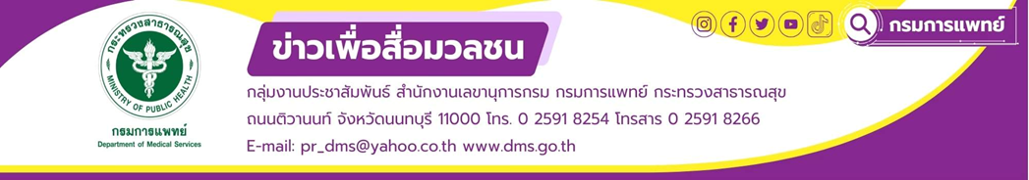
สถาบันประสาทวิทยา กรมการแพทย์ จับมือสมาคมโรคลมชักแห่งประเทศไทยร่วมมือด้านวิชาการพัฒนาการเข้าถึงการรักษาของผู้ป่วยโรคลมชักของประเทศไทย
กรมการแพทย์ โดยสถาบันประสาทวิทยา จัดพิธีลงนามความร่วมมือการพัฒนาการเข้าถึงการรักษาของผู้ป่วยโรคลมชักอย่างถูกต้องและเหมาะสมของประเทศไทย เพื่อยกระดับการดูแลผู้ป่วยและพัฒนาระบบการส่งต่อ-รับกลับ ที่มีมาตรฐาน ตลอดจนเพิ่มการเข้าถึงการรักษาที่เท่าเทียม
นายแพทย์ณัฐพงศ์ วงศ์วิวัฒน์ อธิบดีกรมการแพทย์ กล่าวว่า สมาคมโรคลมชักแห่งประเทศไทย รวมถึงกรมการแพทย์ สถาบันประสาทวิทยา ต่างมีเป้าหมายเดียวกัน เพื่อพัฒนา แนวทางการดำเนินงานด้านโรคลมชัก ซึ่งนับเป็นก้าวสำคัญของความร่วมมือด้านสาธารณสุขในประเทศ โดยความมุ่งหมายหลักเกิดขึ้นจากการเห็นความสำคัญว่าโรคลมชักส่งผลกระทบต่อคุณภาพชีวิตของผู้ป่วยและครอบครัว ดังนั้น การวินิจฉัยที่รวดเร็ว การรักษาที่ถูกต้อง และการดูแลอย่างต่อเนื่องและครบวงจร จึงมีความสำคัญอย่างยิ่งต่อการควบคุมอาการ และทำให้ผู้ป่วยสามารถกลับมาใช้ชีวิตในสังคมได้อย่างปกติ เพื่อยกระดับการดูแลผู้ป่วยโรคลมชักให้มีมาตรฐานและประสิทธิภาพสูงสุด การส่งต่อผู้ป่วย อย่างเป็นระบบและการเข้าถึงการรักษาที่เท่าเทียม
รศ.พญ.กนกวรรณ บุญญพิสิฏฐ์ นายกสามาคมโรคลมชักแห่งประเทศไทย กล่าวว่า ความร่วมมือเรื่อง การพัฒนาการเข้าถึงการรักษาของผู้ป่วยโรคลมชักอย่างถูกต้องและเหมาะสมของประเทศไทย โดยกรมการแพทย์ สถาบันประสาทวิทยา กับสมาคมโรคลมชักแห่งประเทศไทย มีเป้าหมายเดียวกัน คือ เพื่อยกระดับการดูแลผู้ป่วยโรคลมชักให้มีมาตรฐานและประสิทธิภาพสูงสุด การส่งต่อผู้ป่วยที่เป็นระบบ อย่างครบวงจร และไร้รอยต่อ และการเข้าถึงการรักษาที่เท่าเทียม เชื่อมั่นเป็นอย่างยิ่งว่า ความร่วมมือในครั้งนี้ จะเป็นประโยชน์ในการร่วมกันพัฒนาคุณภาพการดูแลผู้ป่วยโรคลมชักของประเทศไทยอย่างเข้มแข็งต่อไป
นายแพทย์เอนก กนกศิลป์ ผู้อำนวยการสถาบันประสาทวิทยา กล่าวเพิ่มเติมว่า การพัฒนาเพื่อสร้างมาตรฐานการดำเนินงานด้านโรคลมชัก โดยได้พัฒนาระบบการส่งต่อผู้ป่วย การส่งเสริมศักยภาพบุคคล การบริหาร และวางแผนระบบการวินิจฉัยการรักษาโรคลมชักในทุกระดับบริการตั้งแต่ ปฐมภูมิ ทุติยภูมิ และตติยภูมิ ให้มีประสิทธิภาพครบวงจร ครอบคลุม ทุกเขตสุขภาพของประเทศไทย ซึ่งผลการดำเนินงาน ที่ผ่านมาตั้งแต่ปี 2565 สถาบันประสาทวิทยามีเครือข่ายด้านโรคลมชักที่เข้าร่วมแล้ว ในทุกจังหวัดของ เขตสุขภาพที่ 3, 4, 5, 9 และ 2 จำนวน 30 จังหวัด ประกอบด้วยโรงพยาบาลศูนย์ โรงพยาบาลทั่วไป และโรงพยาบาลชุมชน รวมทั้งสิ้น 76 โรงพยาบาล และยังคงดำเนินต่อไป และความร่วมมือของสมาคมโรคลมชักแห่งประเทศไทย ซึ่งมีแนวทางและกิจกรรมร่วมกันจะส่งเสริมเครือข่ายในการประสานงาน และการดำเนินงานสู่ผลลัพธ์ที่เป็นรูปธรรมในประเทศไทย เพื่อให้ "ผู้ป่วยโรคลมชักเข้าถึงการรักษาที่มีคุณภาพ ลดความเหลื่อมล้ำและมีคุณภาพชีวิตที่ดีขึ้น
*******************************************
#กรมการแพทย์ #สถาบันประสาทวิทยา #พิธีลงนามความร่วมมือด้านโรคลมชัก
-ขอขอบคุณ-
6 มกราคม 2569

